Дети умеют мечтать, но не умеют летать!

Дети дома — закрой окно!
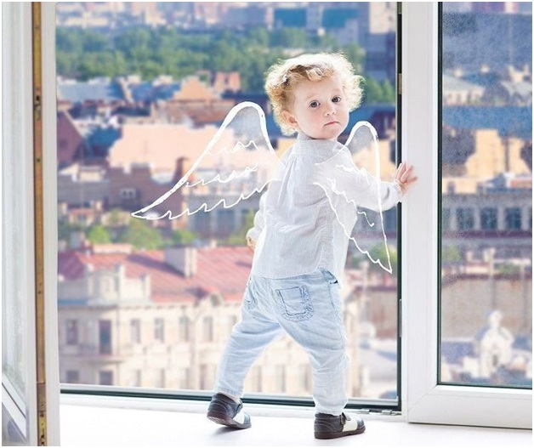
Каждый год с наступлением тепла отмечается рост несчастных случаев, которые связаны с выпадением маленьких детей из окон, особенно в возрасте от 1-ого года до 5-ти лет. Поэтому родители в это время года должны быть особенно бдительными в отношении своих детей, следить, чтобы те не подходили к открытым окнам и не оставлять малышей одних в комнате. Необходимо придерживаться несколько несложных правил, которые помогут избежать трагедии:
1. Не оставляйте маленьких детей без присмотра;
2. Никогда не рассчитывайте на москитные сетки! Они не предназначены для защиты от падений. Напротив — москитная сетка способствует трагедии, ибо ребенок чувствует себя за ней в безопасности и опирается как на окно, так и на нее. Очень часто дети выпадают вместе с этими сетками.
3. Сделайте так, чтобы подоконник стал недоступным для ребёнка.
Ребёнок никогда не должен оставаться без присмотра в комнате с открытым окном. Статистика говорит о том, что большинство случаев падения происходит, когда детей на короткое время оставляют без внимания. Но нельзя полагаться только на бдительность взрослых: ребёнок сам должен понимать, что высота таит опасность. Нужно запрещать игры на подоконнике, учить правильно, смотреть в окно, не высовываясь и не облокачиваясь на карниз. Важен и личный пример: взрослые не должны при детях сидеть на подоконнике, высовываться из окон. Дети ведь всегда повторяют поведение родителей.
Берегите своих детей. Прямо сейчас встаньте и проверьте окна в квартире!

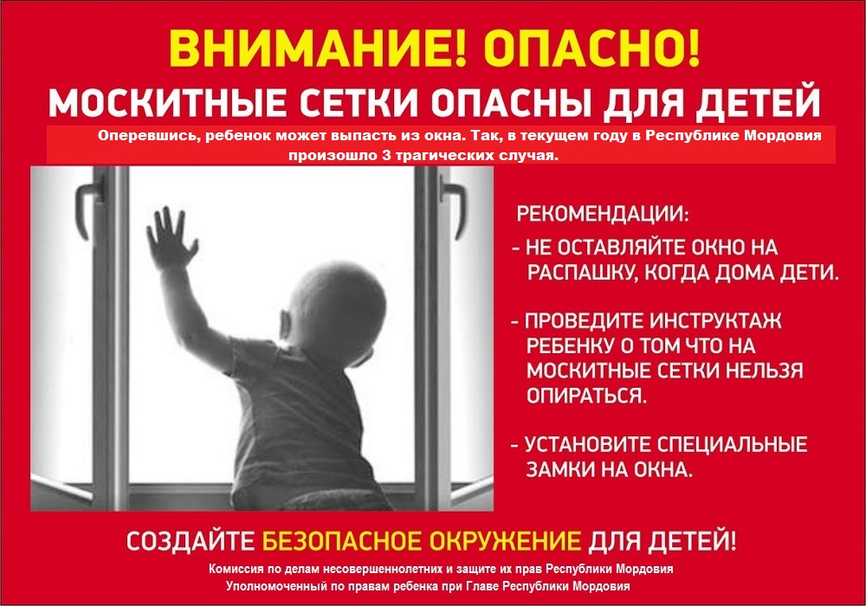

Акция «Безопасные окна»
в МАДОУ д/с № 13

С целью информирования родителей, законных представителей о возможности трагических последствий в результате выпадения из окон, причиной которой могут стать: неограниченный доступ к открытым окнам, незакрепленные москитные сетки безнадзорность маленьких детей в осенний период, когда в квартирах включают батарей и начинается пора отопительного сезона, в помещениях становится душно и открывают окна.
В МАДОУ № 13 размещены на стендах информационные буклеты, тематические листовки и брошюры, проведены тематические беседы с воспитанниками и родителями: «Ребенок в комнате – закрой окно», «Сделайте ваше окно безопасным», «Основные правила для родителей», «Как защитить ребенка от падения из окна», «Дети умеют мечтать, но не умеют летать».
В нашем ДОУ, проводилась профилактическая акция «Безопасные окна», направленная на предупреждение выпадения малолетних детей из окон домов. Мероприятия проводились во всех возрастных группах ДОУ. С детьми младшего возраста педагоги в игровой форме провели занятия, беседы, дети старшего возраста посмотрели презентации по данной теме и сделали выставку рисунков. В рамках акции были размещены памятки на информационных стендах детского сада. Проведены коллективные и индивидуальные беседы с родителями, в которых обращалось внимание на необходимость соблюдения следующих правил безопасности:
- Не оставлять малолетних детей без присмотра в помещении даже на короткий промежуток времени, где открыты окна.

- Не ставить возле окон предметы мебели, которые могут послужить для ребенка «ступенькой» на подоконник.

- Установить на окна специальные замки, фиксаторы и другие средства безопасности, не позволяющие ребенку самостоятельно открыть окно.

- Находясь с ребенком около открытого окна, крепко фиксировать его, быть готовым к резким движениям малыша.

- Не ставить ребенка на подоконник, не поощрять самостоятельного лазания на него, предупреждать даже попытки таких игр.

- Никогда не рассчитывать на москитные сетки, они не выдержат веса даже самого маленького ребенка. С сотрудниками был проведен инструктаж по данной теме. В заключении акции Администрация ДОУ провела рейд по безопасности детей около окон и сделала вывод, что нахождение детей рядом с окнами можно считать безопасным. Так же необходимо продолжать работу в данном направлении и осуществлять сетевое взаимодействие по предупреждению выпадения малолетних детей из окон домов.
В рамках акции "Безопасные окна" во 2-х младших, средних и старших группах были проведены беседы с детьми по ОБЖ. Дети узнали о возможных трагических последствиях в результате выпадения из окон. Дети очень любознательны от природы, поэтому очень уязвимы перед открытым окном. Самая лучшая защита окон от дошкольников – это их самостоятельное осознание опасности. Ведь большинство проблем с выпадением малышей из окон происходит от их беспечности и непонимания самой сути проблемы. Поэтому в детском саду периодически проводятся с дошкольниками профилактические беседы по безопасности в доме. Даже самые маленькие из них должны понять, что залезать на подоконник опасно, что можно упасть и сильно удариться. Также родителям были розданы буклеты и памятки.

Обращение к родителям.
Уважаемые родители!
Наступает теплое время года, и вы забываете о том, что открытое окно может быть смертельно опасно для вашего ребенка.
Будьте бдительны!
Как защитить ребенка от падения из окна?
1. Большинство случаев падения происходит тогда, когда родители оставляют детей без присмотра. Не оставляйте маленьких детей одних.
2. Отодвиньте от окон все виды мебели, чтобы ребенок не мог залезть на подоконник.
3. НИКОГДА не рассчитывайте на москитные сетки! Они не предназначены для защиты от падений! Напротив - москитная сетка способствует трагедии, ибо ребенок чувствует себя за ней в безопасности и опирается как на окно, так и на нее. Очень часто дети выпадают вместе с этими сетками.
4. По возможности, открывайте окна сверху, а не снизу.
5. Ставьте на окна специальные фиксаторы, которые не позволяют ребенку открыть окно более чем на несколько дюймов.
6. Защитите окна, вставив оконные решетки. Решетки защитят детей от падения из открытых окон.
7. Если вы что-то показываете ребенку из окна - всегда крепко фиксируйте его, будьте готовы к резким движениям малыша, держите ладони сухими, не держите ребенка за одежду.
8. Если у вас нет возможности прямо сейчас установить фиксирующее и страховое оборудование, вы легко можете просто открутить отверткой болты, крепящие рукоятки и убрать их повыше, используя по мере необходимости и сразу вынимая после использования.

ПАМЯТКА
«РОДИТЕЛЯМ ОБ ОПАСНОСТЯХ ОТКРЫТОГО ОКНА»
Основные правила, соблюдение которых поможет сохранить жизнь и здоровье детей:
- ребенок не может находиться без присмотра в помещении, где открыто настежь окно или есть хоть малейшая вероятность, что ребенок может его самостоятельно открыть;
- фурнитура окон и сами рамы должны быть исправны, чтобы предупредить их самопроизвольное или слишком легкое открывание ребенком;
- если оставляете ребенка одного даже на непродолжительное время в помещении, а закрывать окно полностью не хотите, то в случае со стандартными деревянными рамами закройте окно на шпингалеты и снизу, и сверху (не пренебрегайте верхним шпингалетом, так как нижний довольно легко открыть) и откройте форточку;
- в случае с металлопластиковым окном, поставьте раму в режим «фронтальное проветривание», так как из этого режима маленький ребенок самостоятельно вряд ли сможет открыть окно;
- нельзя надеяться на режим «микро проветривание» на металлопластиковых окнах – из этого режима окно легко открыть, даже случайно дернув за ручку;
- не пренебрегайте средствами детской защиты на окнах: металлопластиковые окна в доме, где есть ребенок, просто необходимо оборудовать специальными устройствами, блокирующими открывание окна;
- воспитывайте ребенка правильно: не ставьте его на подоконник, не поощряйте самостоятельного лазания туда, строго предупреждайте даже попытки таких «игр»;
- объясняйте ребенку опасность открытого окна из-за возможного падения.
ПОМНИТЕ!
Только бдительное отношение к своим собственным детям со стороны вас,
РОДИТЕЛЕЙ, поможет избежать беды!
Проверьте прямо сейчас, где находятся ваши дети!

ПАМЯТКА
«КАК ПРЕДОТВРАТИТЬ ВЫПАДЕНИЕ РЕБЕНКА ИЗ ОКНА»
Современное окно стало причиной несчастных случаев с детьми – ежегодно с наступлением весны отмечается рост несчастных случаев, которые связаны с выпадением маленьких детей из окон. Как подтверждает медицинская статистика, через клинические больницы, которые специализируются на детском травматизме, ежегодно проходят десятки людей, выпавших из окон. В большинстве случаев дети получают тяжелую сочетанную травму, которая сопровождается черепно-мозговыми травмами, повреждением центральной нервной системы, конечностей, костей, внутренних органов (разрывом селезенки и печени), что требует длительного лечения и восстановления, которое может исчисляться неделями, а то и месяцами.

УВАЖАЕМЫЕ РОДИТЕЛИ!
ЗАПОМНИТЕ 7 ПРАВИЛ, ЧТОБЫ НЕ ДОПУСТИТЬ НЕЛЕПОЙ ГИБЕЛИ ВАШЕГО РЕБЕНКА!
1 ПРАВИЛО: Не оставлять окно открытым, поскольку достаточно отвлечься на секунду, которая может стать последним мгновением в жизни ребенка или искалечить ее навсегда.
2 ПРАВИЛО: Не использовать москитные сетки без соответствующей защиты окна. Ребенок видит некое препятствие впереди, уверенно упирается на него, и в результате может выпасть вместе с сеткой, которая не рассчитана на вес даже годовалого ребенка.
3 ПРАВИЛО: Не оставлять ребенка без присмотра, особенно играющего возле окон и стеклянных дверей.
4 ПРАВИЛО: Не ставить мебель поблизости окон, чтобы ребенок не взобрался на подоконник.
5 ПРАВИЛО: Не следует позволять детям прыгать на кровати или другой мебели, расположенной вблизи окон.
6 ПРАВИЛО: Тщательно подобрать аксессуары на окна. В частности средства солнцезащиты, такие как жалюзи и рулонные шторы должны быть без свисающих шнуров и цепочек. Ребенок может с их помощью взобраться на окно или запутаться в них, тем самым спровоцировать удушье.
7 ПРАВИЛО: Установить на окна блокираторы, препятствующие открытию окна ребенком самостоятельно.

ПОМНИТЕ!
Существуют различные средства обеспечения безопасности окон для детей. Стоимость некоторых из них доступна каждому.

